MODUL AJAR SENI RUPASD KELAS 1

INFORMASI UMUM
A. IDENTITAS MODUL
Penyusun : .....................................
Instansi : SD ...............................
Tahun Penyusunan : Tahun 2022
Jenjang Sekolah : SD
Mata Pelajaran : Seni Rupa
Fase / Kelas : A / 1 (Satu)
Kegiatan 16: Observasi Hewan dan Tanaman
Alokasi Waktu : 1 pertemuan (2x35 menit)
B. KOMPETENSI AWAL
- Siswa mendiskusikan mengenai hewan kesayangan mereka. Apa ciri khas fisik hewan-hewantersebut yang membuatnya berbeda dengan hewan lain?
C. PROFILPELAJAR PANCASILA
- Beriman, Bertakwa kepada Tuhan Yang Maha Esa dan Berakhlak Mulia : Akhlak kepada alam; Saya memiliki rasa tanggung jawab terhadap lingkungan alam sekitar. Saya ikut berperan dalam menjaga dan melestarikan alam sebagaiciptaan Tuhan.
D. SARANADAN PRASARANA
- Lampu ruang kelas yang memadai
- Ruang kelas yang cukup luas
Sumber Belajar :
- Kementerian Pendidikan, Kebudayaan, Riset, Dan Teknologi Republik Indonesia, 2021 Buku Panduan Guru Seni Rupa untuk SD Kelas I Penulis: Dewi Miranti Amri dan Rizki Raindriati.
Alat Bahan :
- Kertas
- Pensil dan alat pewarna
- Alternatif : plastisin, lempung/tanah liat atau adonan playdough daritepung dan minyak.
E. TARGET PESERTA DIDIK
- Peserta didik reguler/tipikal
F. MODEL PEMBELAJARAN
- Model pembelajaran tatap muka, pembelajaran jarak jauh dalam jaringan (PJJ Daring), pembelajaran jarak jauh luar jaringan (PJJ Luring), dan Platform daring.
KOMPONEN INTI
A. TUJUAN KEGIATAN PEMBELAJARAN
Mengalami
- A.3 Mengamati, merekam dan mengumpulkan pengalaman dan informasi rupa.
Menciptakan
- R.1 Menghargai dan memahami pengalaman estetik dan pembelajaran artistik.

Tujuan Pembelajaran Kegiatan 16
- Siswa mengamati dan mengenali karakteristik hewan tertentu.
- Siswa mampu menuangkan pengalaman, pengamatan atau hasil tiruan bentuk ke dalam karya.
- Siswa mampu mengenali bentuk dasar geometris/non geometris dan menggunakan garis untuk membuat karya 2 atau 3dimensi.
B. PEMAHAMAN BERMAKNA
- Mereka menggambar atau melukis atau membentuk hewan kesayangan mereka dengan menggunakan media yang dipilih.
C. PERTANYAAN PEMANTIK
- Apakah hewan favoritmu? Apa yang membuatmu menyukainya?
- Apa ciri-ciri hewan tersebut?
- Dimana hewan tersebut hidup?

E. KEGIATAN PEMBELAJARAN
Eksplorasi
- Kegiatan ini memungkinkan untuk didesain sebagai Integrasi Seni dan Sains.
- Ajak siswa untuk menyebutkan sebanyak-banyaknya hewan berkaki dua dan berkaki empat yang mereka ketahui. Diskusikan dengan siswa apa saja ciri-ciri hewan berkaki dua dan berkaki empat yang telah mereka sebutkan. Apa saja persamaan dan perbedaan keduanya? Apakah ada perbedaan diantara sesama hewan-hewan yang berkaki dua atau berkaki empat itu sendiri? Apakah siswa memiliki hewan peliharaan atau hewan yang mereka sukai? Apakah yang membuatnya menyukai hewan tersebut? Apakah warnanya? Bentuknya?
- Siswa juga dapat bermain tebak hewan dengan menyebutkan ciri-cirinya.

Kegiatan Pembelajaran
1. Kegiatan Pembuka
- Guru membuka pelajaran dengan mengucap salam dilanjutkan do’a doa bersama.
- Guru melakukan apersepsi dan motivasi serta menyampaikan kompetensi dasar dan tujuan pembelajaran yang akan dicapai.
- Guru melakukan pengecekan kehadiran peserta didik.

2. Kegiatan Inti
- Siswa membuat sebuah karya 2 dimensi (gambar atau lukisan) atau 3 dimensi (menggunakan plastisin) tentang hewan yang mereka sukai.
- Siswa dapat menambahkan gambar latar belakang tempat dan waktu di karya 2 dimensi mereka. Mereka dapat mewarnainya dengan jenis pewarna yang mereka sukai.
- Jika guru memilih membuat karya 3 dimensi, sebaiknya dibuat dalam ukuran kecil (A5) agar memudahkan siswa untuk bekerja cepat. Gunakan bahan kardus agar kertas mampu menahan beban plastisin/lempung dan cat. Mintalah siswa untuk menggunakan celemek atau kaos bekas untuk menjaga kebersihan seragam mereka.
- Siswa membersihkan ruang kerja mereka dan memberi nama di bagian bawah karyanya. Guru dapat langsung memberikan penilaian saat siswa mengerjakan atau sesaat segera setelah selesai.

3. Kegiatan Penutup
- Guru mengapresiasi seluruh pemaparan pengalaman aktivitas yangdisampaikan oleh setiap peserta didik.
- Guru memberikan klarifikasi atas seluruh pendapat yang disampaikan olehpeserta didik.
- Guru memberikan kesempatan kepada peserta didik untuk menyampaikankesimpulan yang didapat dari proses pembelajaran tentang aktivitas.
- Setelah pembelajaran selesai, guru menutup pelajaran dan secarabergantian memberikan kesempatan kepada peserta didik lain untukmemimpin doa sebagai tanda berakhirnya pembelajaran.

Berpikir& Bekerja Artistik
Gallery walk: Display hasil karya siswa dan berikankesempatan mereka untuk saling memberikan umpan balikatau pertanyaan.
Pertanyaan esensial
- Apakah hewan favoritmu? Apa yang membuatmumenyukainya?
- Apa ciri-ciri hewan tersebut?
- Dimana hewan tersebut hidup?
F. ASESMEN/ PENILAIAN
Penilaian
Penilaian dilakukan dengan cara mengevaluasi penguasaan pengetahuan atauketerampilan siswa dalam melalui karya yang dihasilkannya. Setiap karya diharapkanbersifat unik dan menunjukkan orisinalitas gagasan sesuai dengan karakter, kepribadian,minat, kemampuan dan konteks siswa. Guru hanya mengajarkan pengetahuan danketerampilan. Siswa diberi keleluasaan untuk menerjemahkan pengetahuan danketerampilannya ke dalam karya yang kemudian diapresiasi bersama.
Beberapa metode penilaian yang dapat digunakan antara lain:
1) Jurnal Visual/ Buku Sketsa
Jurnal Visual atau buku sketsa ini merupakan sarana siswa untuk mengumpulkan,menyimpan dan menuangkan ide-ide atau hasil eksperimennya dalam bentuktulisan dan gambar. Guru dan orangtua dapat meninjau kembali proses berpikir dankreasi siswa melalui jurnal visualnya.
2) Portofolio
Portofolio merupakan sarana siswa untuk berlatih mendokumentasikan, merawatdan mengapresiasi karyanya. Melalui portofolio, siswa, orangtua dan guru dapatmelihat perkembangan dan kemajuan siswa. Hasil pengamatan ini dapat digunakansebagai informasi untuk merencanakan pembelajaran berikutnya agar menjadiefektif.
3) Proyek
Proyek merupakan sarana siswa melakukan penelitian, penyelidikan, eksplorasidan/atau eksperimen terhadap suatu topik yang nyata dan relevan dalamkehidupan mereka sehari-hari. Proyek dapat dilakukan dalam kelompok kecil ataubesar dengan pembagian peran kerja. Guru dapat menilai presentasi akhir proyek,laporan dan keterlibatan siswa.
4) Demonstrasi
Siswa menunjukan penguasaannya mengenai suatu topik atau kemampuannyamengerjakan suatu keterampilan tertentu di depan audiens tertentu (misalnyakelas, sekolah atau umum). Audiens dapat memberikan umpan balik terhadaptampilan tersebut.
5) Laporan
Siswa membuat laporan, esai atau bagan untuk menunjukkan pemahamannyamengenai suatu topik atau peristiwa tertentu.
6) Rubrik
Penilaian menggunakan rubrik atau tabel yang mencantumkan kriteriasukses tertentu.
7) Penilaian Pribadi atau Kelompok
Bersama dengan guru, siswa meninjau kembali karyanya/ karya temannya denganmenggunakan rubrik yang mencantumkan kriteria sukses yang jelas

G. KEGIATAN PENGAYAAN DAN REMEDIAL
Pengayaan
- Siswa dapat menggunakan tahapan berkarya yang sama dengan mengganti objeknya menjadi tanaman. Akan lebih baik jika siswa bisa melakukan observasi langsung dengan melihat, meraba, mencium tanaman tersebut.

Remedial
- Remedial diberikan kepada peserta didik yang membutuhkan bimbingan untuk memahami materi atau pembelajaran mengulang kepada siswa yang belum mecapai CP
LAMPIRAN
A. LEMBAR KERJA PESERTA DIDIK(LKPD)
LEMBAR KERJA PESERTA DIDIK (LKPD)

Nama :
Kelas :
Petunjuk!

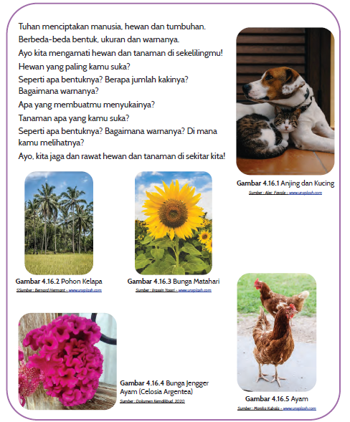

Nilai |  | Paraf Orang Tua

B. BAHAN BACAAN GURU & PESERTA DIDIK
Bacaan Guru
Observasi Hewan dan Tanaman
Beberapa spesies satwa liar terancam punah setiap harinya. Tidak kurang dari 500 spesies
hewan liar diperkirakan akan punah dalam satu sampai dua dekade ke depan. Meski tidak
pernah bersinggungan langusng dengan satwa-satwa tersebut dalam kehidupan sehari-hari,
sesungguhnya kepunahan satu spesies memiliki efek domino dalam ekosistem. Punahnya satu
spesies akan memengaruhi kualitas hidup atau bahkan keberlangsungan hidup spesies lainnya.
Tercatat 782 satwa dari berbagai spesies termasuk dalam kategori dilindungi karena
populasinya yang kurang dari 1000 atau bahkan kurang dari 250 ekor. Penyebab utama
kepunahan satwa umumnya adalah rusaknya habitat satwa akibat pengalihan fungsi hutan,
eksploitasi ataupun polusi. Berikut adalah beberapa hewan yang dilindungi oleh Pemerintah
Indonesia melalui Peraturan Pemerintah no.7 tahun 1999 tentang Pengawetan Jenis Tumbuhan
dan Satwa :
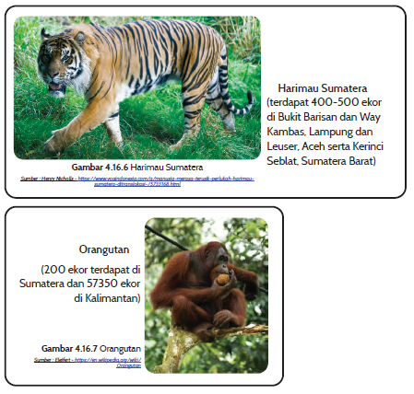
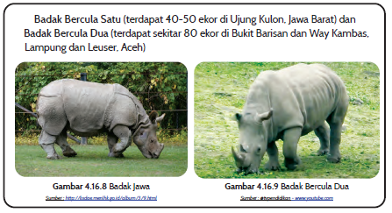
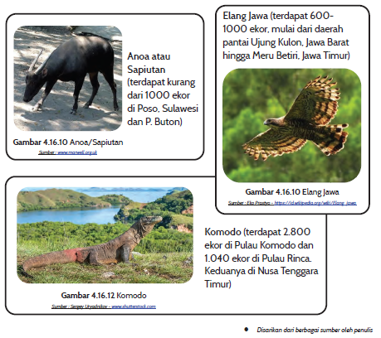

C. KARYA SENI YANG DAPAT DIJADIKAN REFERENSI VISUAL
- Karya Shirley Sherwood: Plant Portraits from the Shirley Sherwood Collection of Contemporary Botanical Art
- Karya Albert Louis Van den Berghen: Bronze Relief of a Buffalo (1893)
- Karya Irsam: Anak Gembala (1981)
- Karya-karya dari Indonesian Society of Botanical Artists
D. GLOSARIUM
- Mereka menggambaratau melukis atau membentuk hewan kesayangan mereka dengan menggunakanmedia yang dipilih.
E. DAFTAR PUSTAKA
Chapman, Laura H. 1985. Discover Art 2/Teacher’s Edition. Massachusetts: DavisPublication Inc.
Chapman, Laura H. 1987. Discover Art 1/Teacher’s Edition. Massachusetts: Davis PublicationInc.
Lowenfeld, Viktor dan W. Lambert Brittain. 1987. Creative and Mental Growth. New York:Macmillan.
Wachowiak, Frank dan Robert D. Clements. 2001. Emphasis Art: A Qualitative Art Programfor Elementary and Middle Schools. Michigan: Longman.
Wood, Chip. 1997. Yardsticks: Children in the Classroom Ages 4-14. USA: NortheastFoundation for Children.

